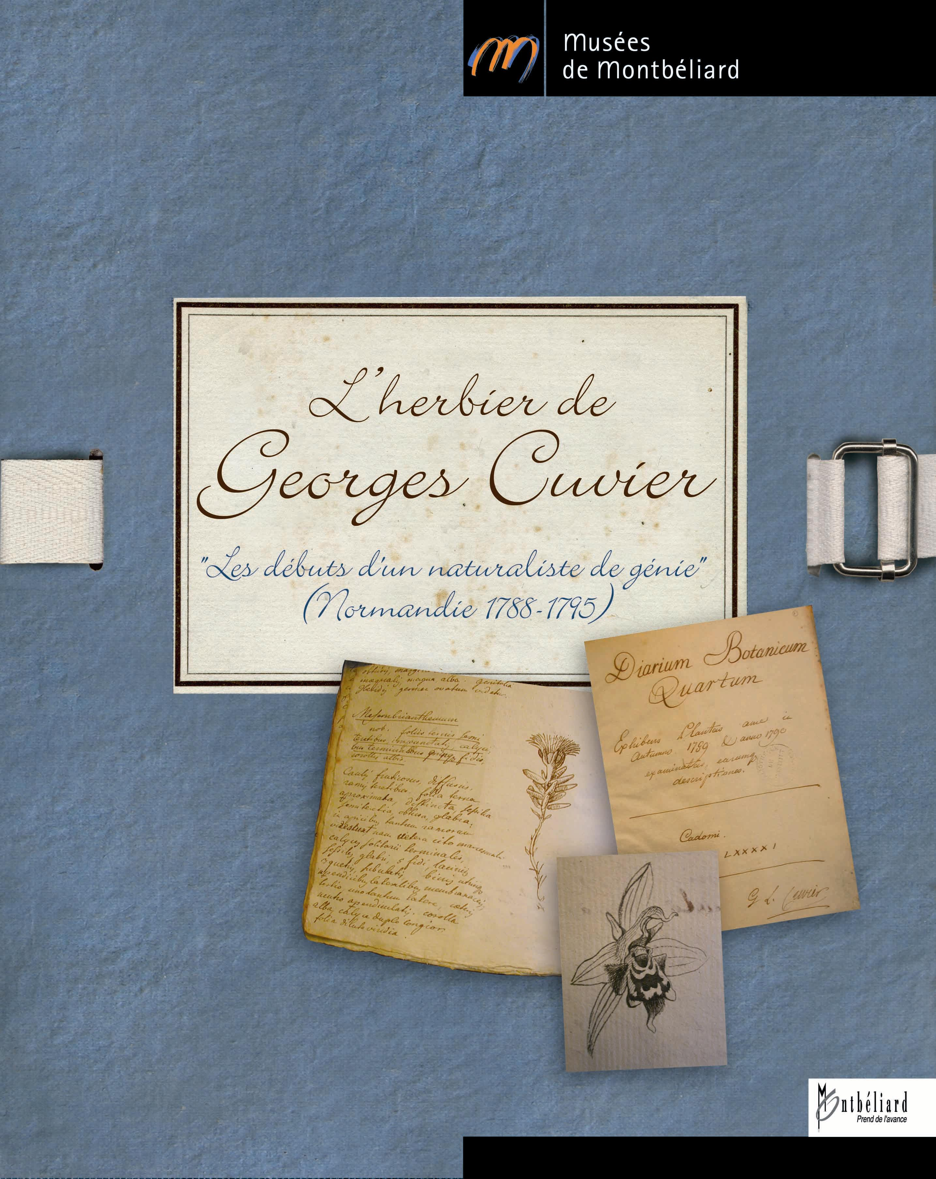
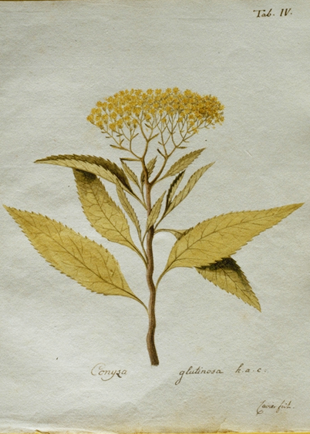
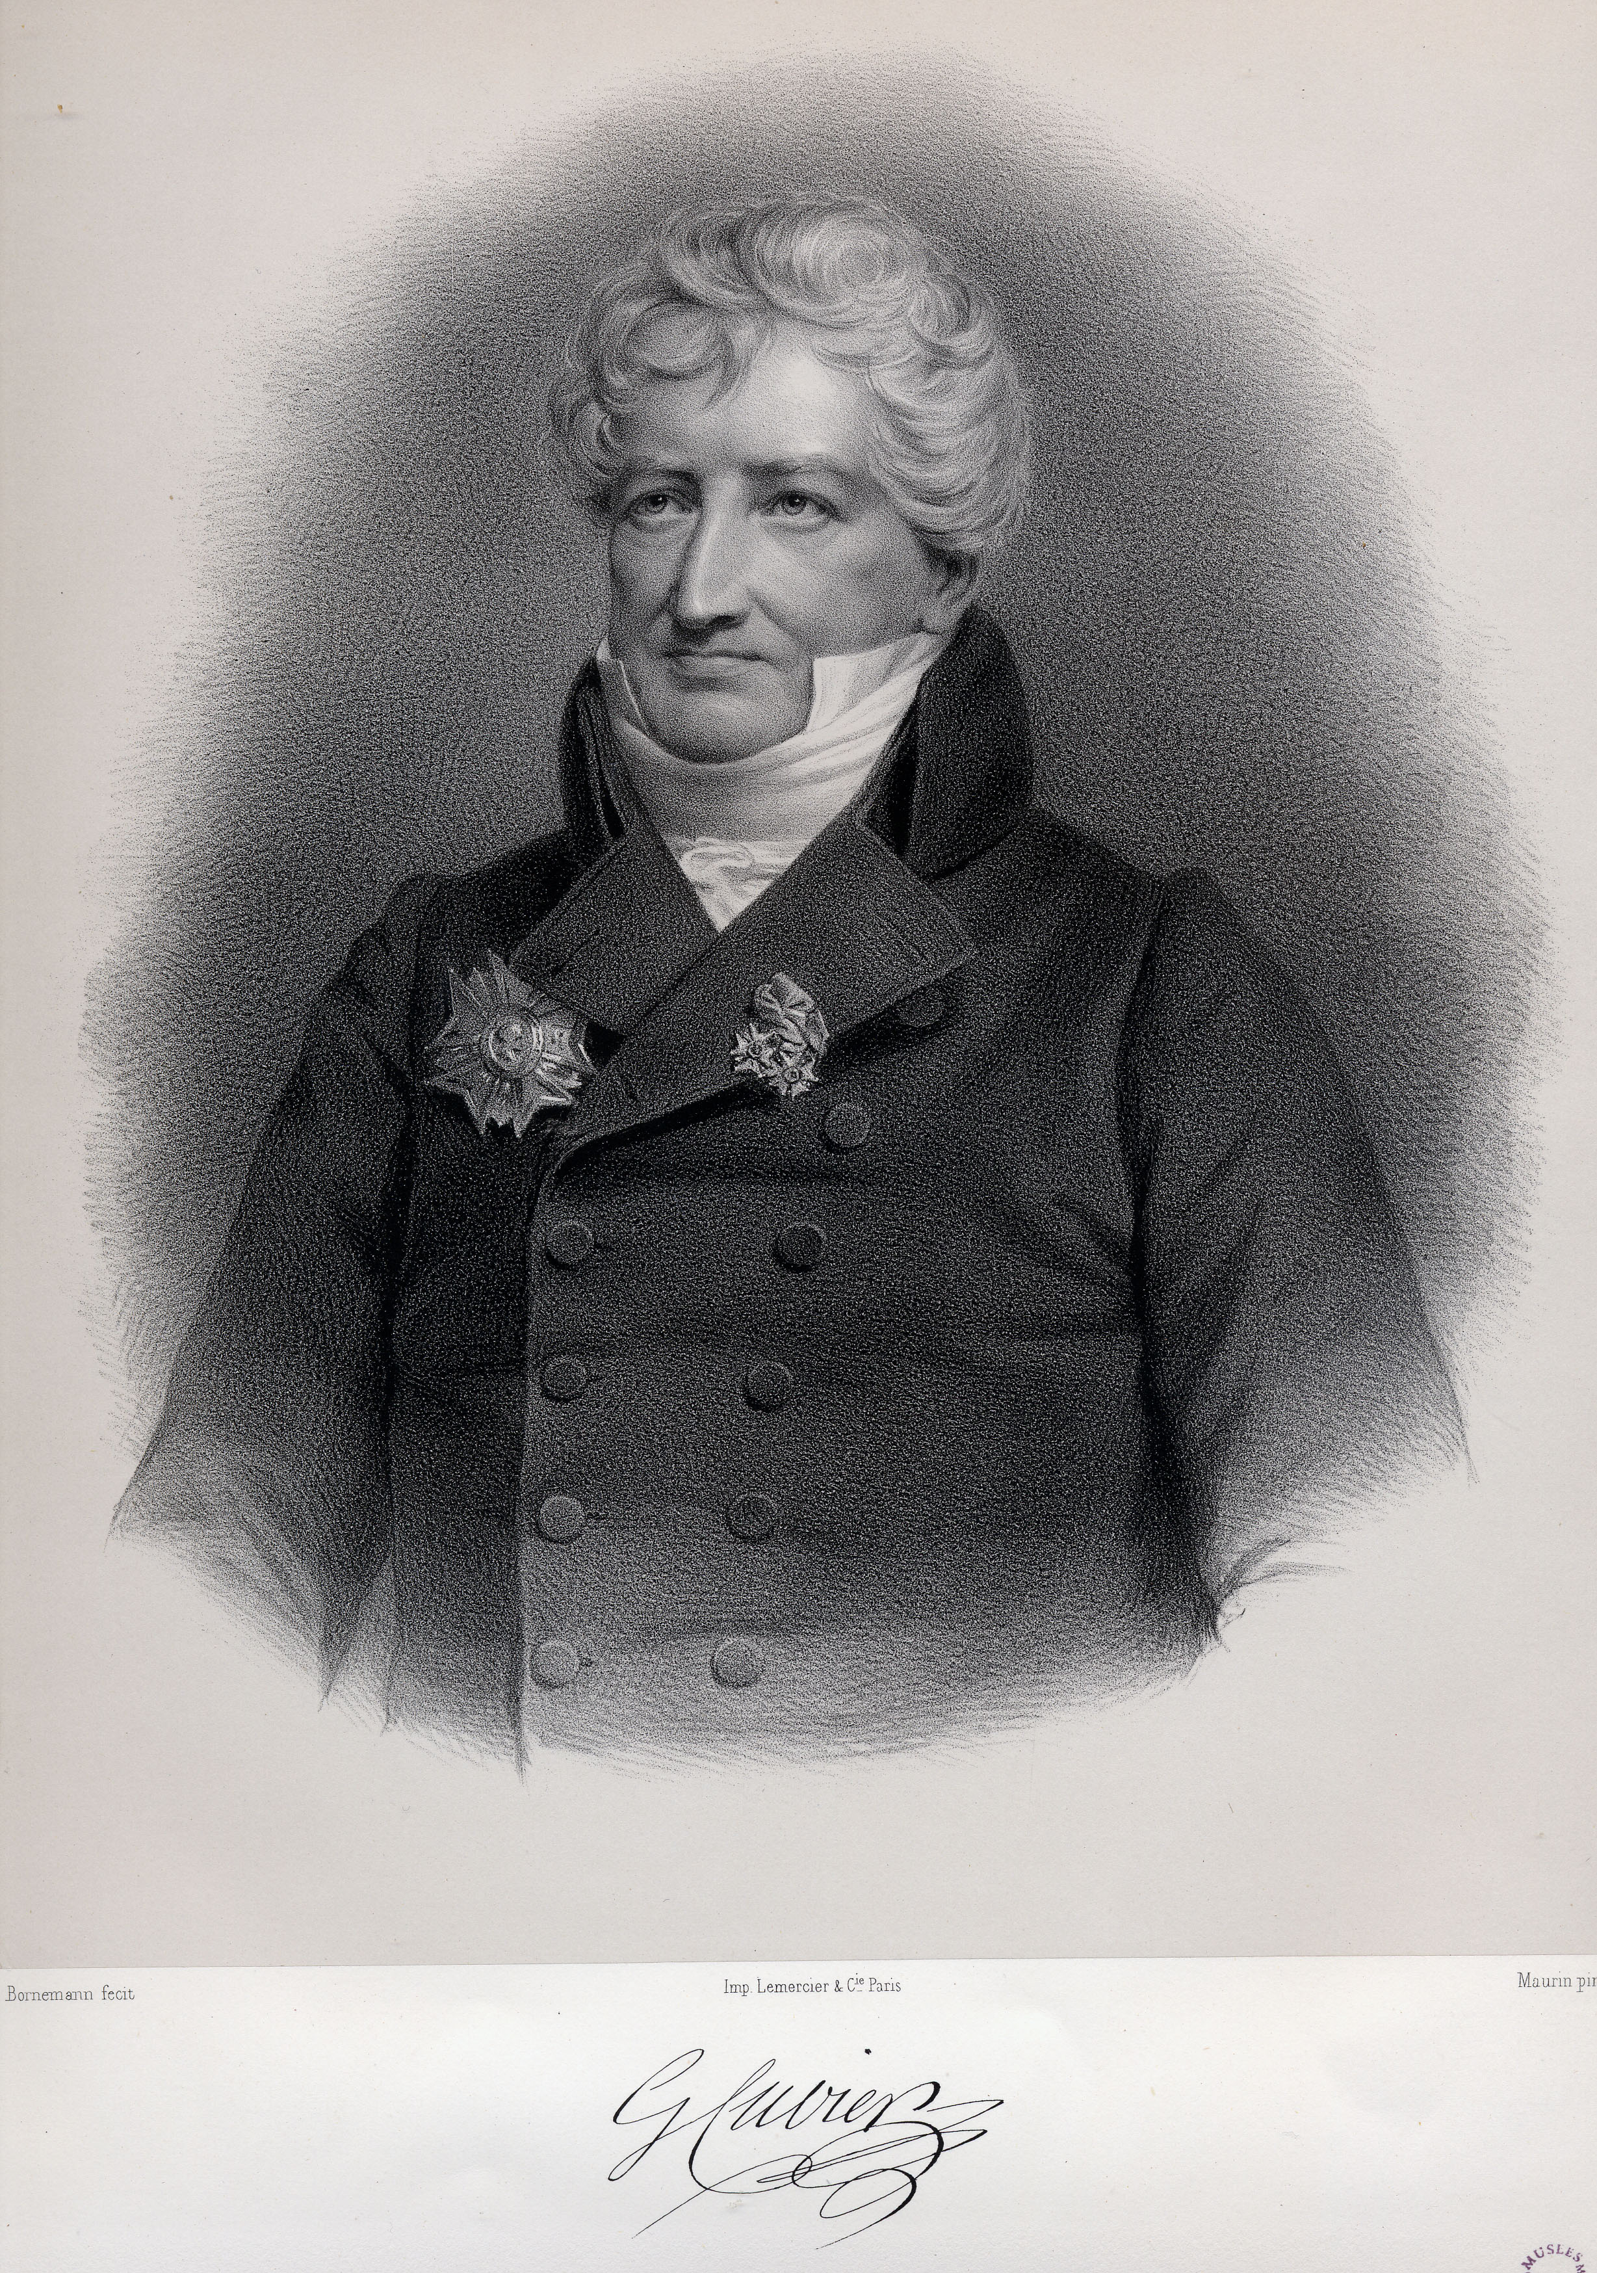
Georges Cuvier, le père de la paléontologie scientifique (Montbéliard 1769, Paris 1832)
Il est aujourd’hui considéré par la communauté scientifique anglo-saxonne comme un des plus grands savants de tous les temps. Cuvier à donné à la paléontologie un de ses plus importants principes, l’anatomie comparée, qui est toujours une étape incontournable dans l’étude des fossiles et des organismes.
L’étude de la position des fossiles dans les couches géologiques lui a permis en 1811 de publier un ouvrage qui introduira la biostatigraphie moderne. Ayant ainsi prouvé la succession dans le temps des restes d’anciens animaux disparus, Cuvier produira, en 1830, ce qui demeure son plus célèbre ouvrage : « Le discours sur les révolutions de la surface du globe ». Il y présente des mondes disparus et successifs, peuplés d’animaux différents, dont il avait préalablement décrit les fossiles.
Au cours de sa carrière au Muséum National d’Histoire Naturelle de Paris, Cuvier n’abordera jamais la botanique et se consacrera entièrement au règne animal. Pourtant, dans sa jeunesse, à Stuttgart puis en Normandie, il réalise un herbier de plusieurs centaines de planches.

L’herbier de Cuvier
A l’automne 1793, son herbier comprenait 2221 plantes. Aujourd’hui il ne reste officiellement plus que 170 planches de l’herbier Cuvier, soit 251 plantes différentes. L’herbier, laissé par G. Cuvier au château de Fiquainville, n’a pas échappé à la vente aux enchères de 1828. Il se peut que d’autres planches existent ailleurs, notamment en Allemagne où Cuvier envoyait régulièrement des plantes.
On sait par ailleurs qu’un médecin, le docteur Dupont à Valmont, possédait 200 parts en 1870.

L’ouvrage proprement dit
Il s’agit d’un catalogue, format 24 x 30 cm de 160 pages en couleur. On y retrouve les 170 planches de l’herbier Cuvier, annotées et commentées par le botaniste Jean-Claude Vadam de la Société d’Histoire Naturelle du Pays de Montbéliard et Thierry Malvesy du muséum Cuvier.
Cet ouvrage n’a pas la prétention d’être un écrit d’histoire de la botanique, ni un ouvrage de détermination scientifique, mais « un beau livre » marquant une étape dans la fabuleuse carrière du savant montbéliardais.

I - L’Herbier de Cuvier
Tiré à 1000 exemplaires, il est disponible au Musée du Château et à l’Hôtel Beurnier-Rossel de Montbéliard, au prix de 30 €
Ouverts tous les jours de 10h à 12h et de 14h à 18h (sauf le mardi).

II - Vente par correspondance

Bon de commande

Je désire commander ....... ouvrages « l’Herbier de Georges Cuvier » au
prix unitaire de 30 €, soit un total de ……………. €
plus frais de port 4 €
Total de ma commande …………..€

Ci-joint mon règlement par chèque de ............€, à l’ordre du TRESOR PUBLIC.
Adresse d’expédition des ouvrages :
............................................................................................................................................................................................................................................................................................................................................................................................
Signature

Contact : Thierry Malvesy, muséum Cuvier,
musée du Château, BP 95287, 25205 MONTBELIARD cedex

